**Homilie – Dertigste zondag door het jaar – jaar B 24.10.2021***Jeremia 31, 7-9 / Psalm 126 / Hebreeën 5, 1-6 / Marcus 10, 46-52*

***Wereldmissiezondag***

Vandaag gaan we Jericho binnen, de stad van de blinde, de laagstgelegen en misschien wel oudste stad ter wereld, de eerste stad die door de Israëlieten, het volk Gods, werd veroverd toen het na de uittocht uit Egypte en veertig jaar woestijntijd het Beloofde Land binnentrok. Als men die oasestad aan de westkant verlaat en de woestijn van Judea beklimt, komt men in Jeruzalem. En daar wil Jezus heen, Jeruzalem, de stad zonder wonderen en vol met geestelijk blinden, de stad die Hem ter dood zal brengen.

Maar tijdens zijn 'dienstreis' wordt Hij gestoord door een blinde man. En dat leidt tot een wonderbaarlijke ontmoeting, een gedenkwaardige woordenwisseling, een fijngevoelige blik, een wonderlijke roeping en navolging. Jezus wordt geraakt door de lege ogen van een blinde bedelaar en wordt tot oermissionaris van een stakker wiens naam wij zelfs kennen. Jezus heiligt hem letterlijk met een wonder. Die genezing is een prachtig voorbeeld voor het geloof, het is liefde die zich uitdrukt in een daad. Deze ene mens is belangrijk, Jezus voelt het als een opdracht, een missie, om deze mens te helpen: geen eenzijdige behandeling, maar een genezing die groeit uit vraag en antwoord.

Jezus doopt Bartimeüs niet, Hij wil hem ook niet de les spellen, Hij laat die roepende man niet links liggen, hoewel Hij haast heeft. Hij doet niets vreemds met deze man, Hij vraagt gewoon wat er met hem scheelt. Hij wil horen wat de ander echt nodig heeft. Bartimeüs, onze blinde, wil maar één ding: weer kunnen zien. Als Jezus hem dan ook geneest, is het niet zijn bedoeling om een nieuw lid te werven. Hij laat hem vrij om te doen wat hij wil. Dat Bartimeüs zijn oude mantel achterlaat, zijn oude leven, en achter deze wonderlijke Zoon van David aanloopt tot in Jeruzalem, de heilige stad, is het mooiste geschenk van deze ontmoeting. En het was helemaal niet voorzien zijn dat deze man, die blind geweest was, nu een volgeling van Jezus zou worden en het "Messiasgeheim" zou gaan verkondigen.

Missie heeft niets strategisch, kent geen bijbedoelingen. Missie is niet bedoeld om snel leerlingen te werven. Het wonder dat ‘in het voorbijgaan’ gebeurt is meer dan een service van de Messias; deze oogarts vraagt niet om een dienst van de blinde man. De bedanking van de blinde man is een deel van het wonder. Het wonder is dat de man nieuw wordt, als het ware een nieuwe schepping, niet alleen genezing van de ogen. Jezus zaait als het ware het goddelijke in de lege ogen van de blinde man. En Hij zegt dan ook: Hier ben ik voor gezonden: *‘om licht te brengen waar duisternis heerst’*.

En daarom hebben we Wereldmissiezondag nodig, om Jezus, de eerste missionaris, te gedenken die mij concreet de ogen en mijn blinde hart wil openen voor zijn stille aanwezigheid. Hij wil mijn diepste wens horen, zodat mijn ogen weer opengaan en ik opnieuw luister naar zijn stem, de stem van Diegene die vandaag ook bij ieder van ons voorbijkomt. Wij zijn het niet die redden en bekeren. Niet de Kerk is ‘Lumen Gentium’, ‘het licht der volkeren’, ook niet de apostelen, het is Jezus en in Hem God zelf. Het is God die geneest, die zijn oude volk uit de ballingschap doet opstaan en die hoopt dat wij, zoals Bartimeüs, ons zullen aansluiten bij de pelgrimstocht van de volkeren. Zo concreet komt God in de ogen en de harten van een mens die smeekt om hulp.

Leerling van Jezus zijn is missionair zijn, is een vorm van wederkerigheid: ik mag spreken en jij mag spreken, ik mag antwoorden en jij mag antwoorden. Cruciaal blijft altijd de vraag die Jezus stelde aan de blinde man: *‘Wat kan ik voor jou doen, wat kan Gods liefde voor jou betekenen en hoe kan ik je die doen voelen?’*

In ons land wil Missio dit jaar de Kerk in India in de kijker zetten. Die vormt een zeer kleine minderheid, slechts 1,4 % van de Indiase bevolking. Het leven wordt haar niet makkelijk gemaakt, want door een beperkte godsdienstvrijheid kan ze niet gaan en staan waar ze wil. En toch is ze zichtbaar aanwezig. Tijdens de coronacrisis was ze bij iedereen die het moeilijk had. Heel wat priesters, religieuzen en leken bekochten dat zelfs met hun leven. In de voetsporen van pater Damiaan – zouden wij als Belgen zeggen – waren ze zo dichtbij zieken, dat ze zelf ziek werden. Is er een grotere betrokkenheid bij mensen, bij de samenleving mogelijk? Wat een mooi voorbeeld voor ons, nu ook wij ons een minderheidskerk gaan voelen en op zoek gaan naar een nieuwe identiteit en aanwezigheid. Kardinaal De Kesel zei enkele jaren geleden dat we misschien *“een toontje lager moeten zingen, maar zeker moet blijven zingen”.* In eigen land moeten we elkaar hierin ondersteunen, elkaar aanmoedigen.

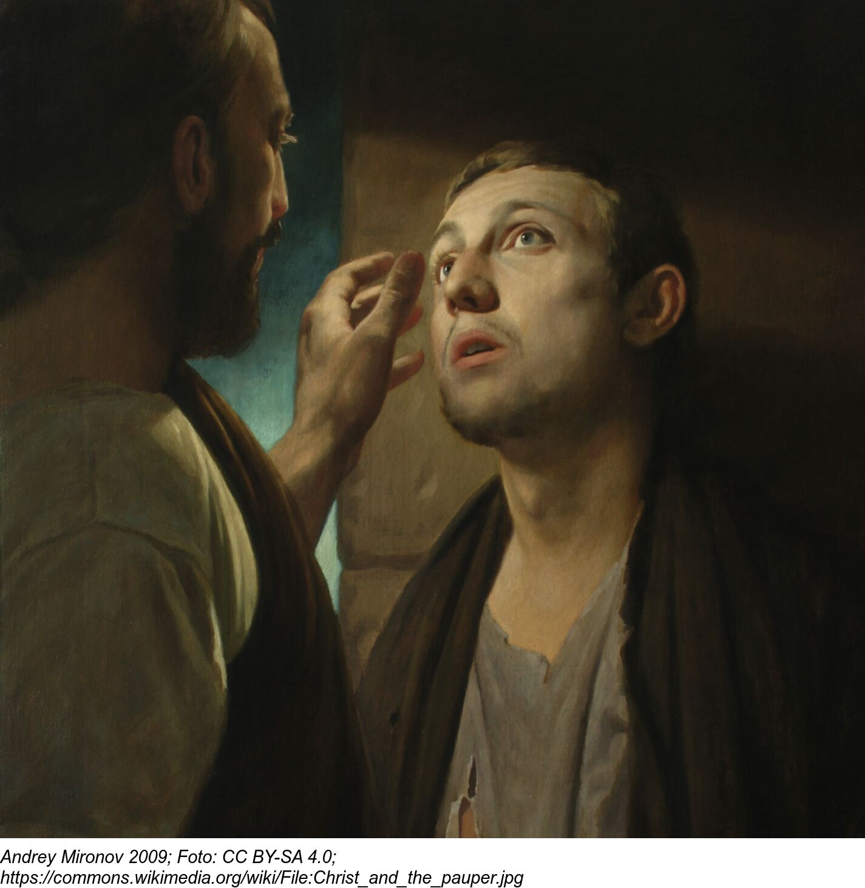Maar we moeten zeker ook onze broeders en zusters wereldwijd daarbij helpen. Hun evangelische inzet voor een warme kerkgemeenschap, voor kwetsbaren en voor de samenleving moet alle kansen krijgen. Daarom staat Missiezondag niet enkel voor spirituele verbondenheid met hen, maar ook voor een financiële solidariteit. Missio beheert het universele solidariteitsfonds van onze Kerk, waar kerkgemeenschappen van over de hele wereld steun uit kunnen krijgen voor hun evangelische inzet. Jij maakt dat mee mogelijk. Zo kan straks elke kerkgemeenschap niet enkel vragen “Wat kunnen wij voor jou doen”, maar kunnen ze die vraag ook beantwoorden. Zo kunnen wij er mee voor zorgen dat medemensen een mooie toekomst hebben.

*Jan Verheyen – Lier.*

*30ste zondag door het jaar B – 24.10.2021 (Wereldmissiezondag)*